Аналитическая справка
по итогам мониторинга сформированности функциональной грамотности обучающихся образовательных организаций РД на платформе РЭШ

В рамках реализации Регионального плана мероприятий по формированию и оценке функциональной грамотности обучающихся на 2021-2022 учебный год в образовательных организациях Республики Дагестан организовано тестирование обучающихся 7, 8, 9 классов по оценке функциональной грамотности на портале Российской электронной школы (https://fg.resh.edu.ru/).
Цель проведения диагностических работ по функциональной грамотности – оценить уровень сформированности у учащихся читательской грамотности, естественнонаучной грамотности и математической грамотности, как составляющих функциональной грамотности (далее – ФГ).
Методологической основой разработки заданий для формирования и оценки функциональной грамотности выбрана концепция современного международного исследования PISA (Programme for International Students Assessment).
По состоянию на 16 мая 2022 года организовано участие всех школ республики в тренировочных работах по функциональной грамотности на платформе РЭШ.
В мониторинге с января по май 2022 года приняли участие 276 916 учащихся из 1129 общеобразовательных организаций (ООШ и СОШ) РД.
Анализ общей статистики выполнения диагностических работ по Республике Дагестан выявил, что 131 бюджетных образовательных организаций (ООШ и СОШ) РД не участвовали в диагностике (приложение № 1).
Анализ результатов мониторинга работы педагогов в информационно- образовательной среде РЭШ показал, что в 155 общеобразовательных организациях учителями не проверены развернутые ответы учащихся (приложение №2).
Диагностика функциональной грамотности связана с выявлением уровня сформированности компетенций, как способности мобилизовать знания, умения, отношения и ценности при решении практических задач; проявлять рефлексивный подход к процессу обучения и обеспечивать возможность взаимодействовать и действовать в различных жизненных ситуациях, вырабатывая осознанную стратегию поведения.
Особенность заданий ФГ – их многофакторность и комплексный характер. Основой заданий являлись различные ситуации реальной жизни, как правило, близкие и понятные обучающимся и требовавшие от них осознанного выбора модели поведения. Задания включали в себя описание ситуации, представленной, как правило, в проблемном ключе и могли содержать текст, графики, таблицы, а также совокупность взаимосвязанных факторов и явлений, характеризующих определенный этап, период или событие. Контекст проблемной ситуации мотивировал обучающихся на выполнение нескольких взаимосвязанных вопросов-задач, объединённых общей содержательной идеей.
Анализ мониторинга (период – с 01.01.2022 г. по 19.05.2022 г.) об уровне сформированности функциональной грамотности обучающихся по республике на портале РЭШ выделил ОО с отличительными качественными показателями:
- С недостаточным и низким уровнем:
 | МО | Образовательная организация
 | Акушинский район | МКОУ "Акушинская СОШ №1 им. С. М. Кирова"
 | Акушинский район | МКОУ "Герхмахинская СОШ "
 | Акушинский район | МКОУ "Усишинская СОШ №2"
 | Ахвахский район | МКОУ "Тукитинская СОШ "
 | Буйнакский район | МКОУ "Ишкартынская СОШ "
 | г. Дербент | МКОУ "Средняя СОШ №16"
 | г. Хасавюрт | МКОУ «СОШ № 8»
 | Гумбетовский район | МКОУ "Игалинская СОШ "
 | Гунибский район | ГКОУ "Шангодинско-Шитлибская СОШ Гунибского района"
 | Дербентский район | МКОУ " СОШ №2" пос. Белиджи
 | Дербентский район | МКОУ " СОШ №1 с.Белиджи"
 | Дербентский район | МКОУ "Мичуринская СОШ "
 | Дербентский район | МКОУ " СОШ им. Гаджибабаева Э. Н." с.Нижний Джалган Дагестан
 | Дербентский район | МКОУ "Рукельская основная общеобразовательная школа"
 | Казбековский район | МКОУ "Госталинская основная общеобразовательная школа"
 | Кайтагский район | МКОУ "Янгикентская СОШ "
 | Кизлярский район | МКОУ "Новокрестьяновская СОШ "
 | Кизлярский район | МКОУ "Первомайская СОШ "
 | Кизлярский район | МКОУ "Цветковская гимназия"
 | Кумторкалинский район | МКОУ "Коркмаскалинская СОШ "
 | Левашинский район | МКОУ "Левашинская гимназия"
 | Левашинский район | МКОУ "Охлинская СОШ"
 | Магарамкентский район | МКОУ "Бут-Казмалярская СОШ "
 | Магарамкентский район | МКОУ "Самурская СОШ "
 | Магарамкентский район | МКОУ "Чахчах-Казмалярская СОШ им. М.М.Мерзаметова"
 | Новолакский район | МКОУ "Гамияхская СОШ № 2"
 | Новолакский район | МКОУ "Новолакская гимназия им.Исаева Мутея "
 | Ногайский район | МКОУ "Ленинаульская СОШ "
 | Сергокалинский район | МКОУ "Нижнемахаргинская СОШ им.Сулейманова Х.Г."
 | Сулейман-Стальский район | МКОУ "Асаликентская ООШ"
 | Сулейман-Стальский район | МКОУ "Ашагасталказмалярская СОШ "
 | Сулейман-Стальский район | МКОУ "Даркушказмалярская СОШ им.М.Шабанова "
 | Сулейман-Стальский район | МКОУ "Зухрабкентская ООШ"
 | Сулейман-Стальский район | МКОУ "Испикская ООШ"
 | Сулейман-Стальский район | МКОУ "Касумкентская СОШ № 2"
 | Сулейман-Стальский район | МКОУ "Касумкентская СОШ №1 "
 | Сулейман-Стальский район | МКОУ "Куркентская СОШ №2"
 | Сулейман-Стальский район | МКОУ "Новомакинская СОШ "
 | Сулейман-Стальский район | МКОУ "Ортастальская СОШ имени Р.Халикова"
 | Сулейман-Стальский район | МКОУ "Сайтаркентская ООШ"
 | Сулейман-Стальский район | МКОУ "Сардаркентская СОШ "
 | Хасавюртовский район | МКОУ "Кандаураульская СОШ им.О.К.Кандаурова"
 | Хасавюртовский район | МКОУ «Темираульская СОШ им. Б.Ш Баймурзаева»
 | Хасавюртовский район | МКОУ «Тукитинская СОШ»
 | Хасавюртовский район | МКОУ «Хамавюртовская СОШ»
 | Хасавюртовский район | МКОУ «Шагадинская СОШ»
 | Хивский район | МКОУ "Кандикская СОШ им.Б.Митарова"
 | Хивский район | МКОУ "Межгюльская СОШ "
 | Хунзахский район | МКОУ "Ободинская СОШ "
 | Хунзахский район | МКОУ "Харахинская СОШ "

Следует отметить, что обучающиеся, показавшие низкий и недостаточный уровни при выполнении диагностической работы столкнулись с трудностями, связанными с новизной формата и содержания задач, а также недостаточным опытом выполнения заданий, направленных на формирование и оценку функциональной грамотности. Таким образом, эти группы обучающихся продемонстрировали недостаточный уровень сформированности знаний, умений и навыков, обеспечивающих нормальное функционирование личности в системе социальных отношений, который считается минимально необходимым для осуществления жизнедеятельности личности в конкретной культурной среде.
- С высоким уровнем:
№ | МО | Образовательная организация
 | Бабаюртовский район | МКОУ Новокосинская СОШ им. Х.Исмаилова»
 | г Дагестанские Огни | МКОУ «СОШ № 4»
 | Г. Махачкала | МКОУ «СОШ № 50»
 | Гумбетовский район | МКОУ "Нижне-Инховская СОШ "
 | Дербентский район | МКОУ " СОШ №4" п.Белиджи
 | Дербентский район | МКОУ "Зидьянская СОШ "
 | Дербентский район | МКОУ «Падарская СОШ»
 | Дербентский район | МКОУ "Чинарская СОШ №2 "
 | Казбековский район | ГКОУ "Хамзаюртовский Лицей Казбековского района"
 | Кайтагский район | МКОУ " Маджалисская СОШ №-1"
 | Кумторкалинский район | МКОУ "Темиргоевская СОШ "
 | Хасавюртовский район | МКОУ «КЕМСИЮРТОВСКАЯ СОШ»
 | Хасавюртовский район | МКОУ «СУЛЕВКЕНТСКАЯ СОШ им. С.А.Абдуллаева»
 | Цунтинский район | МКОУ "Генухская СОШ "

Результаты выполнения работы анализировались по каждому виду функциональной грамотности и по следующим критериям (период – с 01.01.2022 г. по 19.05.2022 г.):
- количество ОО, создавших работу;
- количество обучающихся, для которых созданы работы на платформе;
- количество обучающихся, прошедших диагностику на платформе;
- проверено работ педагогами на платформе.

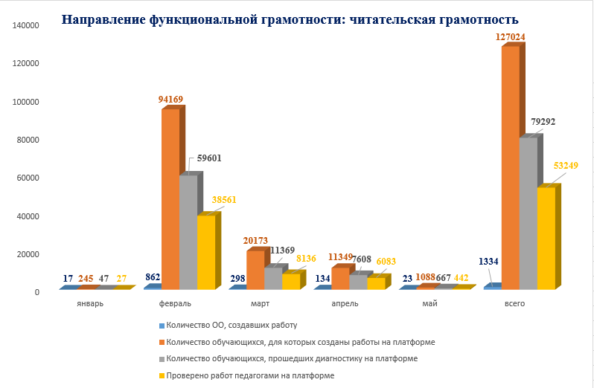

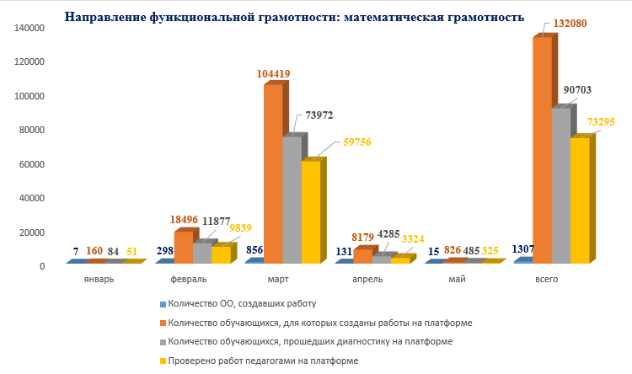

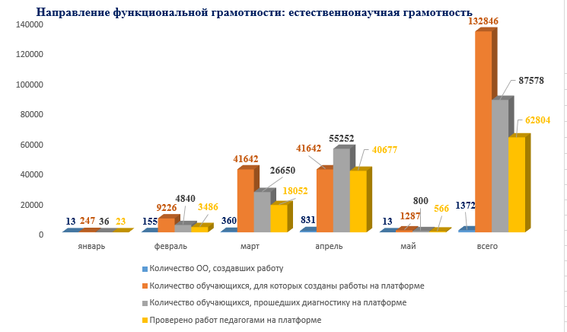

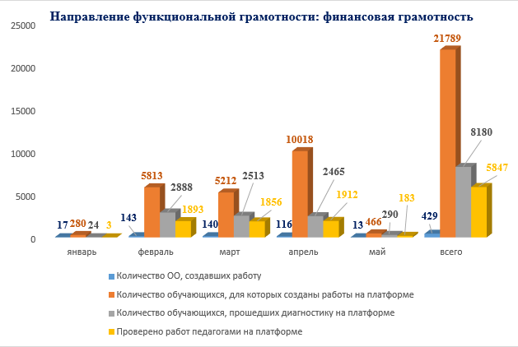

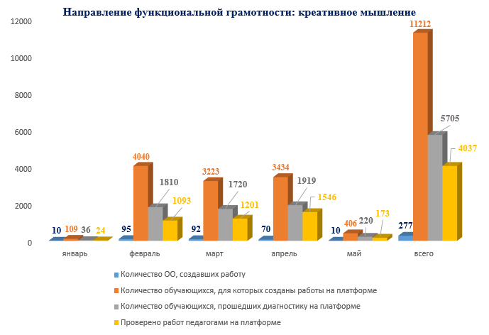

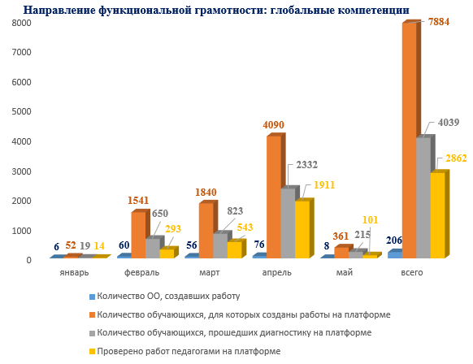

Проведённый анализ результатов исследования уровня сформированности функциональной грамотности у обучающихся 8 и 9 классов позволяет сделать следующие выводы:
− обучающиеся 8 и 9 классов, участники диагностической работы по функциональной грамотности, столкнулись с трудностями, связанными с новизной формата и содержания задач, а также недостаточным опытом выполнения заданий, направленных на формирование и оценку ФГ;
− при выполнении заданий по всем видам функциональной грамотности обучающиеся показали низкий уровень сформированности общеучебных умений, основным из которых является умение работать с информацией, представленной в различной форме (текстах, таблицах, диаграммах или рисунках);
− при выполнении заданий по направлению «Читательская грамотность» затруднения вызывают задания репродуктивного характера, в которых предлагаются несплошные тексты, а именно: найти информацию, данную в явном виде, соотнести информацию из различных источников и объединить её, а также задания, в которых надо высказать собственное мнение, основываясь на прочитанном тексте и на внетекстовых знаниях;
− так как формат заданий по направлению «Естественнонаучная грамотность» отличался от обычного и был приближен к реальной жизни, то при выполнении заданий участники ДР столкнулись с трудностями, которые свидетельствуют о недостаточной практикоориентированности содержания естественнонаучного образования, наличии пробелов в предметных знаниях, плохом понимании учебных текстов, недостаточной способности интерпретировать и интегрировать информацию, а также анализировать таблицы и графические материалы; недостаточном опыте владения учащимися компьютером;
− участники диагностических работ по направлению «Математическая грамотность» не смогли выйти за пределы привычных для них учебных ситуаций и применить свои знания для решения задач, включённых в работу;
− причины не очень высоких результатов по направлениям функциональной грамотности у большинства обучающихся 8 и 9 классов, участников диагностических работ, могут быть связаны с тем, что в процессе обучения школьники практически не имеют опыта выполнения заданий междисциплинарного характера, а развитие общеучебных умений осуществляется преимущественно в границах учебных предметов; обучающиеся редко оказываются в жизненных ситуациях (в том числе моделируемых в процессе обучения), в которых им необходимо решать социальные, научные и личные задачи.
Исходя из полученных результатов диагностики рекомендуем:
- Руководителям муниципальных органов управления образованием усилить контроль за качественной организацией работы по формированию и оценке функциональной грамотности обучающихся в общеобразовательных организациях муниципалитетов.
- Руководителям школьных методических объединений и учителям предметникам 8 и 9- классов на заседаниях методических объединений проанализировать причины неуспешного выполнения отдельных групп заданий и организовать коррекционную работу по ликвидации выявленных проблем, а также по их предупреждению;
- Учителям в своей деятельности по развитию функциональной грамотности обучающихся больше уделять внимание изучению содержания инструментария исследования PISA, направленного на формирование функциональной грамотности в урочной и внеурочной деятельности.

Рекомендации педагогам по направлениям формирования функциональной грамотности:
1.По развитию и совершенствованию читательской грамотности:
1.1. Издать распорядительные документы по организации работы с текстами на уроках всех предметов в образовательных организациях.
1.2. Включить в урочную и внеурочную деятельность задания по работе с текстами, парные и групповые работы, творческие задания.
1.3. Включать в урочную и внеурочную деятельность проработку типов заданий, вызвавших наибольшие трудности, при выполнении данных диагностических работ.
1.4. Организовывать работу над чтением текста с помощью различных дидактических игр, что научит учеников выдвигать гипотезы исследования и определять, доказаны они или опровергнуты, что очень важно для формирования навыков научно-исследовательской деятельности, учащихся при работе с литературой.
1.5. В каждой образовательной организации создать Банк приемов и способов формирования навыков читательской грамотности на различных этапах уроков.
1.6. Создать и пополнять Банк текстов для использования на уроках различных учебных дисциплин.
1.7. Создать и пополнять учителями всех дисциплин Банк заданий по развитию функциональной грамотности по модели PISA.
1.8 Проводить в образовательных организациях декады (недели, дни) формирования и развития читательской грамотности с включением в ее проведение всех педагогов школы.
1.9. Систематически проводить мониторинг сформированности читательской грамотности, используя различные способы и формы уроков: уроки мониторинга ЧГ, олимпиады по ЧГ, конкурсы сочинений (эссе) – по параллелям, по ступеням школьного образования, по буквенным литерам классов и т.д.
1.10. Обучать школьников компьютерному тестированию сформированности ЧГ на уроках всех предметов не реже 1 раза в четверть.
2. По развитию и совершенствованию математической грамотности:
2.1. На этапе перехода из начальной школы в основную стремиться обеспечить преемственность начального общего и основного общего образования в вопросах создания условий для достижения школьниками предметных и метапредметных результатов обучения.
2.2. На уроках математики (алгебры, геометрии) целесообразно использовать банк задач, предназначенных для формирования и оценки математической грамотности, а также
продолжить поиски новых методов и форм обучения актуальных при выполнении данных
заданий. Включение в учебный процесс компетентностно-ориентированных задач, предполагающих несколько способов / методов решения, в том числе метод осознанного перебора, метод проб и ошибок, прикидку результата; а также наличие альтернативных вариантов ответов.
2.3. При подготовке к уроку по математике необходимо подбирать задания по использованию всех данных по условию задач. Увеличить долю заданий, направленных на развитие математической грамотности, компенсацию метапредметных дефицитов; использовать задания, развивающие пространственное воображение обучающихся, задания на математические рассуждения, в которых потребуется размышлять над аргументами, обоснованиями и выводами, над различными способами представления ситуации на языке математики.
3. По развитию и совершенствованию креативного мышления:
3.1. Поскольку одной из компетенций, входящих в состав креативного мышления, является выдвижение разнообразных идей, на уроках и во внеурочной деятельности необходимо организовывать деятельность обучающихся в рамках решения разнообразных проблем (социальных, научных и др.) по поиску и выдвижению нескольких разных идей. Задача учителя состоит в создании такой атмосферы на учебном занятии, чтобы школьники испытывали стремление выдвинуть как можно больше разных идей. На этом этапе важно обратить внимание на перечень выдвинутых разных идей в соответствии с поставленной задачей, а не на их оценку.
3.2. Для развития компетенции по оценке и доработке (совершенствованию) идей необходимо организовывать деятельность обучающихся по внесению изменений или улучшению существующих идей. При этом обращается внимание детей на возможные недостатки, в соответствии с которыми надо доработать существующую идею. Оценке подлежит способность вносить улучшения или доработки в существующую идею в соответствии с требованиями задания.
4. По развитию глобальных компетенций:
4.1.Для развития способности школьников использовать полученные знания о глобальных проблемах и межкультурном взаимодействии необходимо целенаправленно формировать у них критическое мышление. Без него не представляется возможным сформировать собственное мнение по вопросам, касающимся содержательной стороны глобальных компетенций.
4.2. На основе предоставленного Институтом стратегии развития образования банка заданий учителям-предметникам (обществознание, история, экология, география) и классным руководителям реализовать использование комплексных заданий, предоставленных Институтом стратегии развития образования на уроках и во внеурочной деятельности с учетом возрастных особенностей школьников.
4.3. Включить выполнение заданий на платформе РЭШ по глобальным компетенциям в часть, предусмотренную на самостоятельную работу учащихся.
4.4. На основе проведения диагностической работы по функциональной грамотности учителям-предметникам коллективно определить дефициты познавательных умений учащихся отобрать приемы и технологии работы по формированию и развитию познавательных умений обучающихся, наметить внеклассные мероприятия, которые помогут раскрыть этот потенциал (дискуссии, дебаты, викторины, веб-квесты, деловые и ролевые игры).

5.По развитию финансовой грамотности:
5.1. Школам необходимо вести информационную работу разъяснительного характера по безопасному использованию финансовых продуктов и проявлению ответственного финансового поведения.
5.2. Необходимо формировать у школьников стратегии ответственного расходования средств, например, сравнивать цены в разных магазинах, в том числе, в обычных и интернет-магазинах, перед принятием решения о покупке. При этом важно подключать к такой работе и родительскую общественность.
5.3. Выявлено, что успешнее выполняют задания по финансовой грамотности дети, которые сами пользуются в жизни финансовыми продуктами, такими, как дебетовая карта, банковский счёт, совершение покупок в режиме онлайн, а также проявляют финансовое поведение, например, имеют возможность отслеживать баланс своего счёта, расплачиваться дебетовой картой вместо наличных денег, проверять правильность сдачи.
6. По развитию естественнонаучной грамотности:
6.1. Естественнонаучные дисциплины должны преподаваться не как огромный набор сведений, предназначенный для запоминания, а как действенный инструмент познания мира и объяснения закономерностей природных явлений, и адаптации различным жизненным ситуациям.
6.2. Обучающихся необходимо на уроках и на внеурочных занятиях постоянно погружать в деятельность по объяснению процессов и явлений в знакомых ситуациях на основе имеющихся научных знаний.
6.3. Учащимся для развития естественнонаучной грамотности полезно делать выводы на основе простых исследований, устанавливать прямые связи и буквально интерпретировать результаты исследований или технологические решения.
6.4. Первостепенное значение приобретает смысловое чтение текста, создание обобщений, установление аналогий, причинно-следственных связей, построение логических рассуждений, умозаключений (индуктивных, дедуктивных и по аналогии), аргументация своих действий, обучение синтезу, абстракции и анализу, интерпретации графической информации, таблиц и рисунков.
6.5. Очень важно научить школьников распознаванию и формулировке цели, выдвижению рабочих гипотез и предложению способов их проверки, созданию объяснительных моделей, а также преобразованию одной формы представления данных в другую. Если систематически организовывать такую работу, то учащиеся начнут демонстрировать такой уровень естественно-научной грамотности, который позволит им активно участвовать в жизненных ситуациях, относящихся к области науки и технологии.

ВЫВОДЫ
Проведённый анализ результатов исследования уровня сформированности функциональной грамотности по шести направлениям у обучающихся 7-9 классов позволяет сделать следующий вывод: в проведенном исследовании прослеживается тенденция – при достаточных предметных знаниях и умениях школьники все еще испытывают затруднения в применении их в ситуациях, близких к реальной жизни, а также при работе с информацией, представленной в формате, не характерной для большинства отечественных учебников.
Администрации общеобразовательных организаций:
- Проанализировать результаты по образовательной организации и каждому обучающемуся;
- Выявить проблемы и проанализировать причины затруднений и наметить пути оказания методической помощи нуждающимся в этом педагогам;
- Включить вопросы формирования функциональной грамотности по ее различным
направлениям в систему методической работы образовательной организации;
- Осуществлять непрерывную методическую работу в школе, направленную на ознакомление с особенностями методологии и критериями оценки качества общего образования в общеобразовательных организациях на основе практики всероссийских исследований качества подготовки обучающихся (диагностический инструментарий, концептуальные рамки и примеры заданий по каждому виду функциональной грамотности);
- Изучить материалы данного аналитического отчета для системной работы по повышению результативности при выполнении подобных работ;
- Провести анализ типичных затруднений обучающихся по различным видам функциональной грамотности;
- Ввести в педагогическую практику работы школы, систему оценки заданий в формате PISA;
- Ввести в практику преподавания отдельных предметов задания, методы и приемы,
способствующие формированию функциональной грамотности;
использовать возможности программ внеурочной деятельности для расширения
надпредметной сферы, включающей ключевые компетенции, соответствующие функциональной грамотности.
- Использовать потенциал современных образовательных технологий, отдельных методик, приемов и стратегий, формирующих метапредметные результаты и способствующих
развитию функциональной грамотности;
- Организовать мероприятия по обмену опытом в области формирования и оценки
функциональной грамотности на различных уровнях;
- Выявить педагогов в своей ОО, которые успешно применяют методы и приемы формирования отдельных видов функциональной грамотности и организовать мастер-классы, открытые уроки, направленные на внутришкольное повышение квалификации в области формирования и развития функциональной грамотности.
Учителям-предметникам общеобразовательных организаций:
- Проанализировать достижения обучающихся по каждому виду функциональной грамотности, выявить сильные и слабые стороны каждого ученика;
- Использовать полученные данные для организации работы на уроке, во внеурочной
деятельности, во время внеклассных мероприятий, классных часов, при распределении обязанностей в классе и т. д.;
- Осуществить обновление программ внеурочной деятельности, направленных на
формирование функциональной грамотности;
- Обратить внимание на организацию проектной деятельности учащихся с позиции
формирования различных видов функциональной грамотности;
- Использовать новые действенные нормы и методы повышения эффективности учебных занятий, которые должны быть направлены на формирование осознанных универсальных учебных действий и ключевых компетенций, предусмотренных ФГОС;
- Уделить на уроках внимание разбору и выполнению заданий, которые в процессе исследования были решены на низком уровне.

Исполнитель:

Заведующий ЛФФГ ЦРОО А. Газимагомедова

Согласовано:

Руководитель ЦРОО М. Джамалов

